

Veckobrev Rotary Lidingö Milles Veckomötet 2019-09-06

|  |  |  |
| --- | --- | --- |
| Totalt medlemmar |  | 43 |
| Honorära medlemmar |  | 0 |
| Undantagna medlemmar |  | 8 |

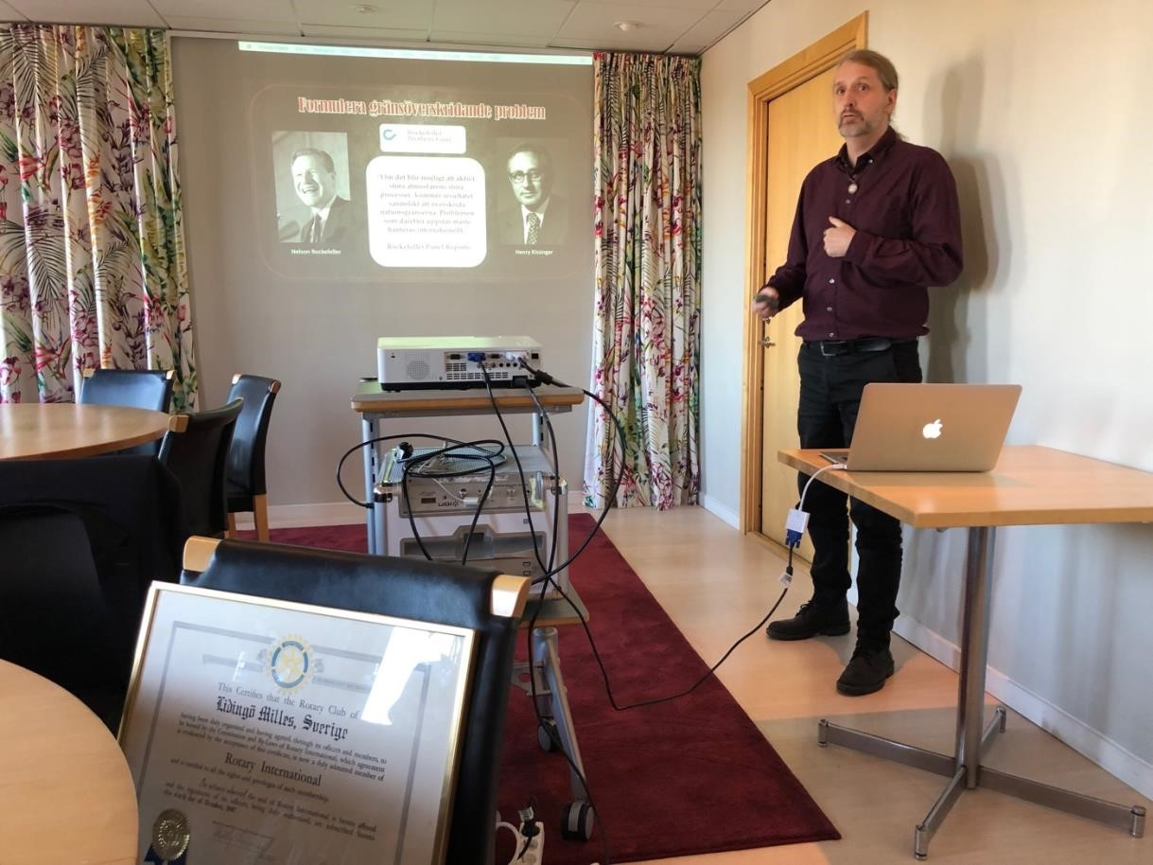

*Föredragshållare Jacob Nordangård presenterar sin bok Rockefeller, en klimsmart historia.*

**President**

Robbie Bergqvist

**Gästvärd**

Lennart Olsson och -

# Närvaro

Ursäktad dålig hälsa 0

Varav närvarande: 14

Procent närvarande vid detta möte 40 % exkl. undantagna.

**Gäst**

Inger Nordangård (Staffan Wennberg)

**Föredragshållare**

Jacob Nordangård, universitetslektor bland mycket annat

# Kort sammanfattning av mötet

Anders Öberg, påminde oss om Draknästet den 3 oktober. Intresserade anmäl er till Anders.

Vidare måste vi anmäla oss som mentorer till UF Hersby Gymnasium.

Kontaktpersoner: Elisabeth Falkemo och Anders Nordén and@lidingo.se

Robbie presenterade kort vad styrelsen kommer att diskutera efter veckomötet.

Dagens föredrag handlade om familjen Rockefeller och deras engagemang i miljöfrågan. Kan tyckas tveksamt med tanke på var de tjänat mesta delen av sin förmögenhet, olja. Vi presenterades en djupare inblick hur Rockefeller arbetat för att genom föra sina idéer.

**Nästa möte**

Fredag 13 september 2019, klockan 07,30 Skoghem & Wijk, Lidingö

**Gästvärdar**

Malena Nordin och Carl-Gustav Aullo

# Föredragshållare

Johan Westrin, kommer och talar om finska presidenter genom tiderna.

Välkomna!